Презентация: Станочник деревообрабатывающих станков

(Разработана: Шишкиным Михаилом)

Слайд 1: 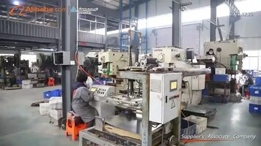
Заголовок: Профессия: Станочник деревообрабатывающих станков

Подзаголовок: От мастерства к производству

Разработал: Шишкин Михаил
Дата: 13 января 2026 г.

Слайд 2: Что такое профессия "Станочник деревообрабатывающих станков"?

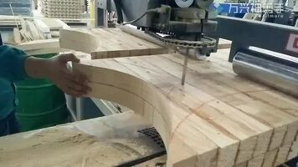
• Определение: Специалист, который управляет различными деревообрабатывающими станками для создания деталей и изделий из древесины и древесных материалов.
• Роль: Ключевое звено в производственном процессе, обеспечивающее точность, качество и своевременное выполнение заказов.
• Значение: Профессия востребована во многих отраслях, связанных с деревообработкой: мебельная промышленность, строительство, производство стройматериалов, изготовление музыкальных инструментов, сувениров и многого другого.

Слайд 3: Основные виды деревообрабатывающих станков
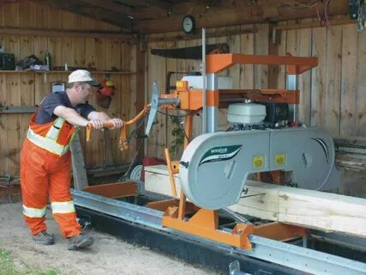
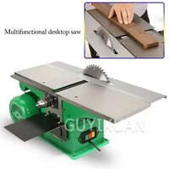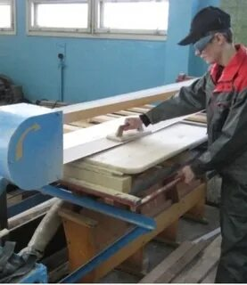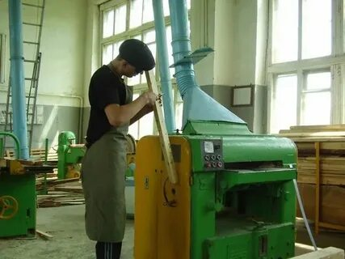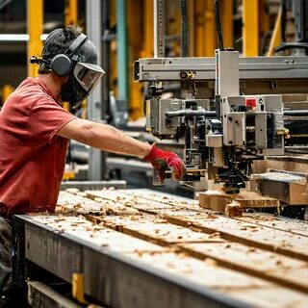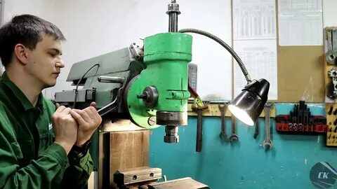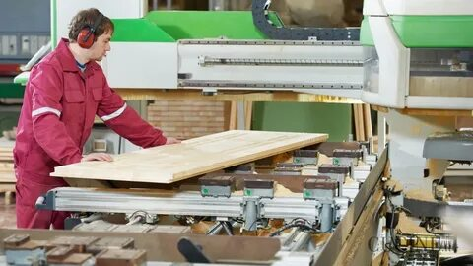
• Станки для раскроя древесины:
* Ленточнопильные станки
* Циркулярные пилы
* Форматно-раскроечные станки
• Станки для фрезерования:
* Фрезерные станки (вертикальные, горизонтальные)
* Станки с ЧПУ (числовым программным управлением)
• Станки для строгания:
* Рубанки (электрические, ручные)
* Четырехсторонние строгальные станки
• Станки для сверления:
* Сверлильные станки
* Многошпиндельные сверлильные станки
• Станки для шлифования:
* Шлифовальные станки (ленточные, барабанные, дисковые)
• Другие станки:
* Кромкооблицовочные станки
* Штамповочные станки

Слайд 4: Обязанности и задачи станочника

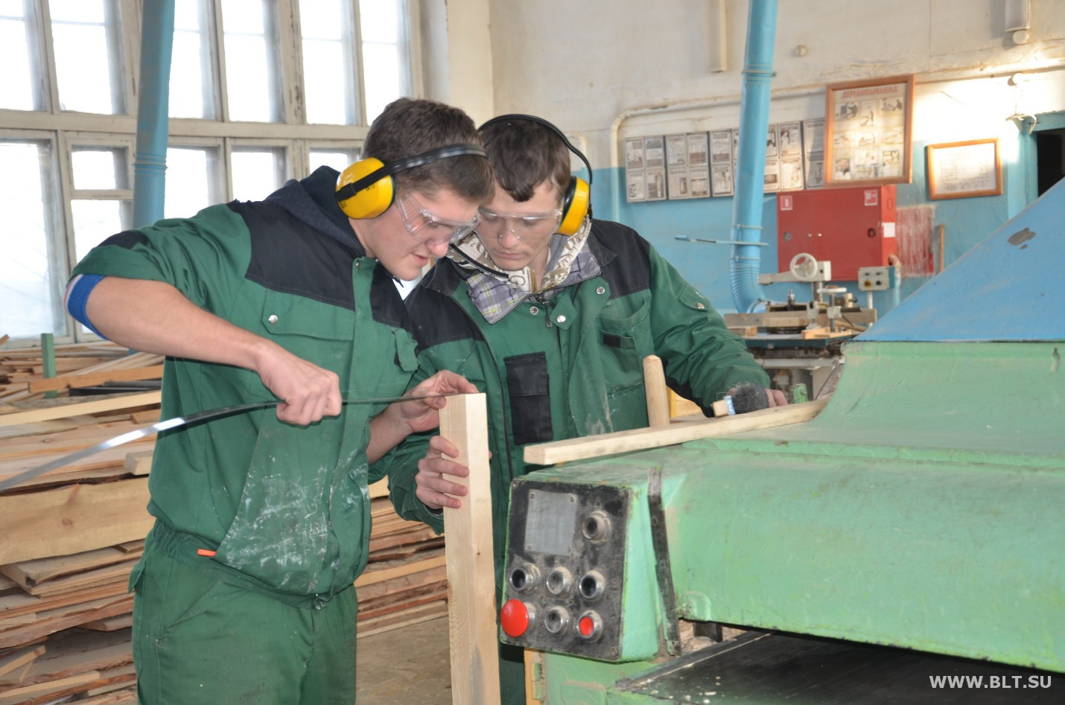
• Подготовка:
* Настройка и наладка станков в соответствии с технологическими картами.
* Выбор и установка режущего инструмента (фрезы, пилы, сверла).
* Подготовка сырья (очистка, сортировка).
• Обработка:
* Производство деталей и заготовок согласно чертежам и образцам.
* Выполнение операций: распил, фрезерование, строгание, сверление, шлифование и т.д.
* Контроль качества обрабатываемых деталей.
• Обслуживание:
* Регулярный осмотр и техническое обслуживание станков.
* Смазка, замена изношенных деталей.
* Соблюдение правил техники безопасности.

Слайд 5: Необходимые знания и навыки

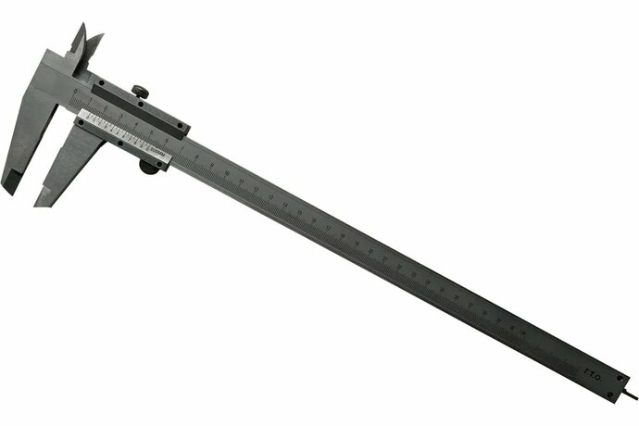
• Технические знания:
* Знание устройства и принципов работы различных деревообрабатывающих станков.
* Понимание свойств древесины и древесных материалов.
* Чтение чертежей и технологических карт.
* Навыки работы с измерительными инструментами (линейка, штангенциркуль, угольник).
• Практические навыки:
* Точность и аккуратность в работе.
* Внимательность к деталям.
* Хорошая координация движений.
* Способность быстро обучаться.
• Личные качества:
* Ответственность.
* Дисциплинированность.
* Терпение.
* Усидчивость.
Слайд 6: Условия труда и безопасность

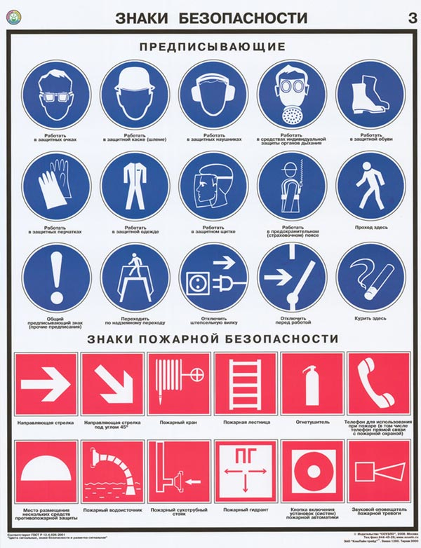
• Условия: Работа, как правило, в производственных цехах. Возможен шум, пыль от древесины.
• Безопасность:
* Обязательное использование средств индивидуальной защиты (СИЗ):
* Защитные очки.
* Наушники или беруши.
* Перчатки.
* Рабочая одежда и обувь.
* Соблюдение правил эксплуатации оборудования:
* Ознакомление с инструкцией по экс
плуатации каждого станка.
* Проверка исправности оборудования перед началом работы.
* Использование защитных ограждений.
* Правильная организация рабочего места:
* Поддержание чистоты и порядка.
* Удаление стружки и отходов.

Где обучают профессии
• Среднее профессиональное образование (колледжи, техникумы):
* Специальности: "Станочник деревообрабатывающих станков", "Мастер по обработке древесины", "Технология деревообработки".
• Курсы профессиональной подготовки:
* Краткосрочные программы обучения, ориентированные на получение практических навыков.
• Производственное обучение:
* Обучение непосредственно на предприятии под руководством опытного наставника.

### Слайд 8: Перспективы профессии

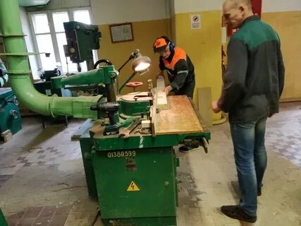
• Востребованность: Стабильный спрос на квалифицированных специалистов в мебельной, строительной и других отраслях.
• Профессиональный рост:
* Получение более высокой квалификации (разрядов).
* Освоение работы на более сложном оборудовании (станки с ЧПУ).
* Переход на должность мастера цеха, бригадира.
* Возможность открытия собственного небольшого производства.
• Развитие технологий: Изучение и применение новых, более современных и автоматизированных станков.
### Слайд 9: Почему стоит выбрать профессию станочника?
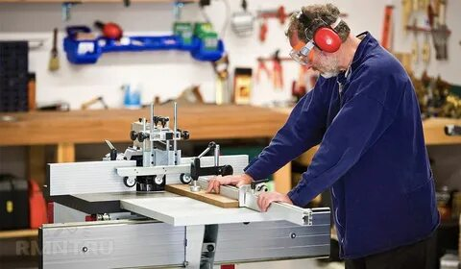
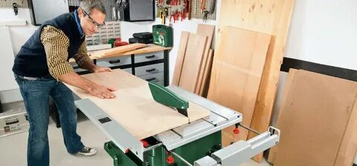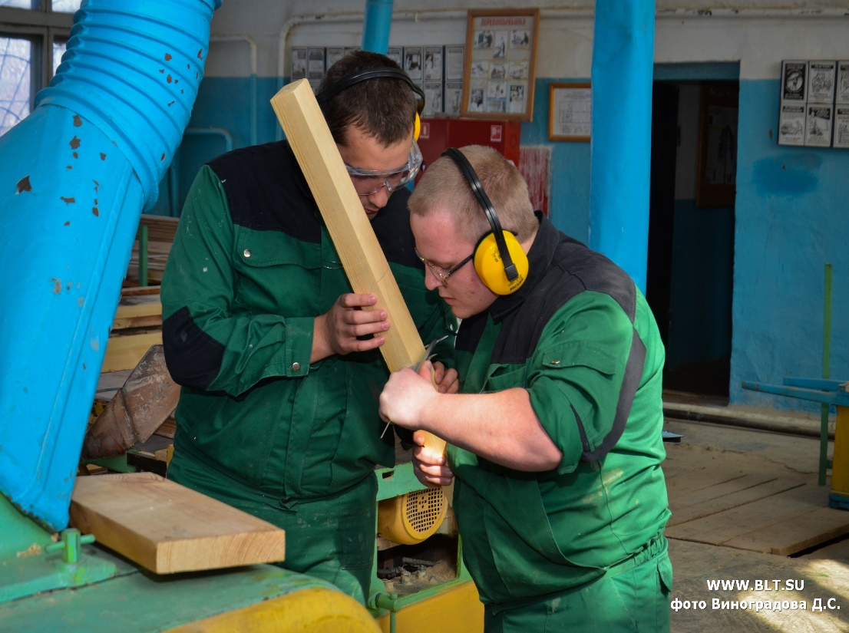
• Стабильность: Профессия, которая всегда будет востребована, пока существует потребность в изделиях из дерева.
• Творчество: Возможность создавать красивые и функциональные вещи своими руками.
• Практичность: Приобретение ценных навыков, которые могут пригодиться и в быту.
• Уважение: Высококвалифицированный станочник – ценный специалист.
• Разнообразие: Работа с различными породами дерева и материалами.
Заключение
Станочник деревообрабатывающих станков – это не просто рабочий, это мастер, создающий основу для комфорта и красоты в нашей жизни. Если вы цените точность, любите работать руками и хотите обрести востребованную профессию – эта специальность для вас!
Спасибо за внимание!

